

高爾夫》擁抱希望往前衝，「豐原傳說」黃璧洵
•2019年6月21日
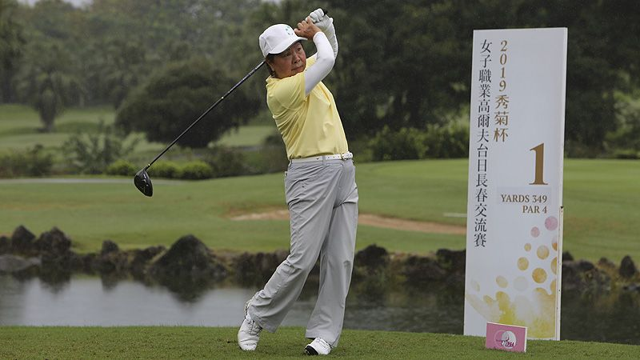
高爾夫》擁抱希望往前衝，「豐原傳說」黃璧洵
【羅開新聞中心葉怡君新竹採訪報導】【2019秀菊杯女子職業高爾夫台日長春交流賽】開賽前，職業生涯擁有二十三座冠軍盃的中台灣傳奇球星黃璧洵遠征東瀛戰場，於六月六日傳出佳訊，「福屋杯」日本長春女子公開賽三連霸（2017-19）為自己高球生涯的職業勝場再添一冠，也讓台灣女子職業高爾夫協會（Taiwan Ladies Professional Golf Association；TLPGA）首度主辦的女子長春賽的球星冠軍數由八十八勝，添加到八十九冠。
1980年轉入職業，花了四年，黃璧洵取得日本LPGA的參賽權，立刻在1985年球季於日本戰場竄起，全年拿下三座冠軍，賞金榜則名列第八，合計二十年（1985-2004）的日巡生涯，拿下十三場冠軍，生涯賞金累計380,548,337日圓。
早期台灣社會，家庭經濟不像如今富裕，小孩子寒暑假都會找機會打工賺錢添補家用，黃璧洵因緣際會，就這樣與豐原球場有了接觸。畢業後，順利成章的進到豐原球場服務。
在一次的機遇，達新塑膠公司老闆胡江河鼓勵黃璧洵學球。起初，黃璧洵認為自己的身材條件不如其他已經成名的高球好手，一開始有些遲疑，後來經過同事們的鼓勵，黃璧洵鼓起勇氣開始打球，因為她要證明：只要努力，自己也做得到！就這樣，有了一段高球傳奇的開始。
一開始，黃璧洵非常認真，除了吃飯及睡覺的時間以外，都在練球，後來因為報名中華民國高爾夫協會舉辦的青年杯，豐原球場的前輩張欽國開始給黃璧洵許多的指導，黃璧洵也正式的進到所謂會打球的高手行列。
經過雕琢後的璞玉，成了綻放光芒的美玉！黃璧洵就此嶄露出高球天分，業餘時期奪冠連連，是當時業餘賽場的常勝軍，戰績赫赫。連日本高協跟美國業餘公開賽都發來通知，邀請她前往參賽。由於許多人及主辦單位的認可，黃璧洵就此對高球生涯有了更遠大的想法，也讓她更勇敢的邁往高球路。
黃璧洵認為高爾夫要打得好，天分很重要，但是興趣，才是支持高球生涯能長持久的重要因素。
年輕時，雖然身材不如人，黃璧洵因此比別人更加認真，這些努力讓黃璧洵開球的精準度異於常人，就有高球前輩戲謔地說：「黃璧洵發球，球道只要十碼寬就夠了，絕對不會失誤開出球道。」
後來比賽打多了，黃璧洵覺得自己擅長的其實是鐵桿，當時她對於六號鐵桿以下的球桿，準度十足。黃璧洵自豪的說：「只要是六號鐵以下，我打過去，球離球洞超過三枝旗桿距離，我都覺得打歪了。」
對於看過黃璧洵比賽的球迷，印象最深刻的其實是她推桿的神準，尤其是在幾場比賽都是靠神奇推桿反敗為勝。對於這個傳言，黃璧洵笑著說：「這其實是個美麗的誤會。」
由於鐵桿精準，黃璧洵打上果嶺，球離洞的距離通常都在一、兩枝旗桿距離，反正打不進去還有帕，就這樣敲著、敲著，卻推進了不少小鳥，久而久之，一兩枝旗桿的距離反而成為黃璧洵最常打也最有把握的「有效」距離。
黃璧洵透過個小祕密，「其實我最不會打的，反而是三呎推桿，因為少打，真要推，反而不怎麼熟悉。」
回想日巡首場勝利，1985年六月七日到九日於滋賀縣琵琶湖高球俱樂部進行的三菱電機女子公開賽。黃璧洵跟陳麗英同以三回合低於標準五桿的兩百一十一桿，在正規賽並列第一，戰成平手，進入延長賽，黃璧洵延長賽上果嶺的球，比陳麗英遠，先推結果先進，今天回想，當時如果她打比較接近球洞，贏的人可能就不是自己，那麼傳奇人生的故事，可能就全然得要改寫了。
出身台中市豐原的台灣名將，女子日巡戰功彪炳，黃璧洵雖然位列台灣高球傳奇榜，言談舉止卻是禮貌十足、言必稱謝，待人和善，對於台灣後輩也有很多的期待與鼓勵。
黃璧洵說：「台灣未來，需要更多年輕人的努力，因此我滿心希望，也鼓勵年輕人，挑戰未來必定要擁抱很多的希望。像我雖然已是這個年紀，還一直在打，一直很認真，最後證明我也能奪冠，還能贏得榮耀！」

